*** 各个模式的说明、例子参见：github/java-design-patterns ***

设计模式原则

单一职责（SRP）
Single Responsibility Principle
“有且只有一个原因引起一个类的变化。”

争议性
严格遵守单一职责原则，会导致类的数目大增，增加复杂度。在实践中，很少会看到严格遵守单一职责原则的代码

最佳实践
对于类来说，如果实在没必要做到“有且只有一个原因引起变化”，那你至少要保证它的职责只有一个，尽管你这个职责的粒度可能有点大。对于接口和方法来说，必须要做到“有且只有一个原因引起变化”。

开闭原则（OCP）
Open Closed Principle
“类、模块和函数等软件实体应该对拓展开放，对修改关闭。”
开闭原则是总原则，是面向对象语言编程的终极目标，而另外五个原则只是针对于某一个具体问题。

实践

里氏替换原则（LSP）
Liskov's Substitution Principle
“所有引用基类的地方必须能透明地使用其子类对象。”

继承，是面向对象语言非常优秀的语言机制。里氏替换原则的意义，就是规范继承的用法，让我们最大限度地发挥继承的优点。

迪米特原则 (LOD)
Law of Demeter
“一个对象应该对其他对象有最少的了解”。又叫做最少知识原则（Least Knowledge Principle, LKP）。

降低类之间的耦合。

实践
- 只和直接的朋友交流
出现在成员变量、方法的输入输出参数中的类就是直接的朋友
只出现在方法体内部的类就不是直接的朋友，如果一个类和不是直接的朋友进行交流，就属于违反迪米特法则。
- 减少对朋友的了解
尽量减少一个类对外暴露的方法

接口隔离原则（ISP）
Interface Segregation Principle
“类间的依赖关系应该建立在最小的接口上。”
也就是该接口中没有多余的方法，所以这里的隔离是指和多余的方法隔离。

依赖倒置原则（DIP）
Dependency Inversion Principle
“高层模块不应该依赖低层模块，它们都应该依赖其抽象。抽象不应该依赖细节，细节应该依赖抽象。”
在日常生活中，人们习惯于依赖于具体事务（细节），而不是抽象。比如说我们说开车就是具体的车，用电脑就是用具体的电脑。那么如果要倒过来去依赖抽象，就是依赖倒置。

把依赖倒置原则理解为依赖抽象原则更有助于理解。
面向接口编程是依赖倒置原则的最佳实践。

源
- https://www.jianshu.com/p/4c5d6eac7acf
https://www.jianshu.com/p/f3b04e382f88
https://www.jianshu.com/p/b68e2cc9b4f5
https://www.jianshu.com/p/4ce9db323348
https://www.jianshu.com/p/4b244f132439
https://www.jianshu.com/p/279a74ea23c0
- 公众号: 方志朋 - 201907 - 面向对象的设计原则最终篇

创建型
主要用于创建对象。

builder

工厂模式

简单工厂模式
- 例子
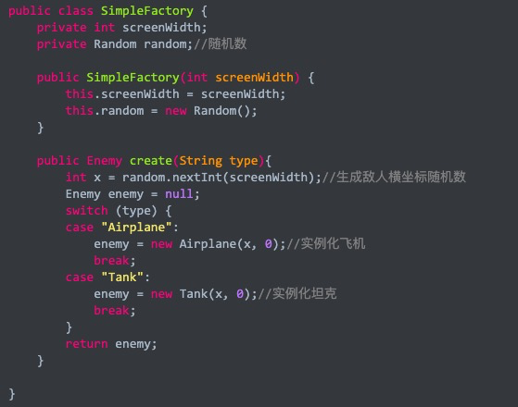
可以消除客户端创建对象的重复代码；
仍需要客户端告诉创建的类型。

- Mybatis 的DefaultSqlSessionFactory
类中定义各种重载的openSession， 不过返回的是同一类型的sqlSession。重载的openSession()用于设置不同的参数。

工厂方法
- Spring，Mybatis的整合

单例模式
参考cn.frequent.singleton
- Mybatis 的 LogFactory
使用的是静态块，确保了线程安全。
按顺序使用反射初始化logConstructor，同时利用 logConstructor !=null 来随时终止。
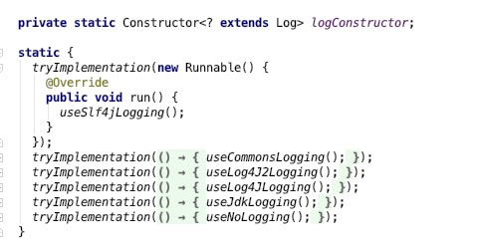

对象结构型
主要用于处理类或者对象的组合。

代理模式
- Mybatis中MapperProxy
Mapper 和 SQL的绑定。只需要编写Mapper.java接口类，当真正执行一个Mapper接口的时候，就会转发给MapperProxy.invoke方法，而该方法则会调用后续的sqlSession.cud>executor.execute>prepareStatement等一系列方法，完成SQL的执行和返回。

模板方法模式
- Mybatis 中Executor
BaseExecutor就采用了模板方法模式，它实现了大部分的SQL执行逻辑。还有一部分方法由子类来实现。
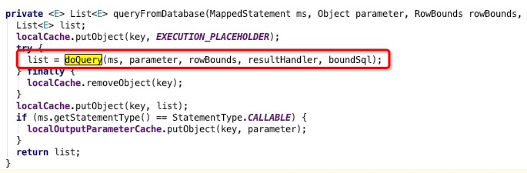
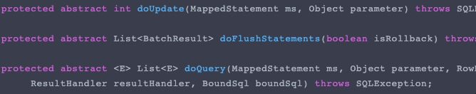

适配器模式
- Mybatis 的Log
Log 接口定义了mybatis 的log需求，其实现类是各种日志框架的adapter。
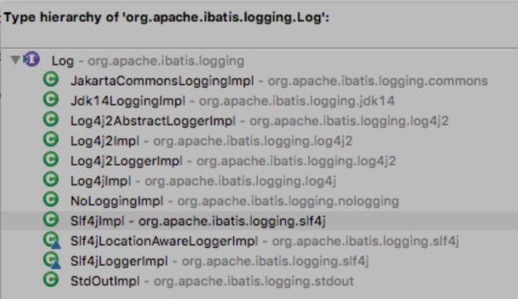

装饰者模式
- Mybatis 中Cache的设计
有多种类型的cache, 每种都在传入的delegate上添加一些功能。
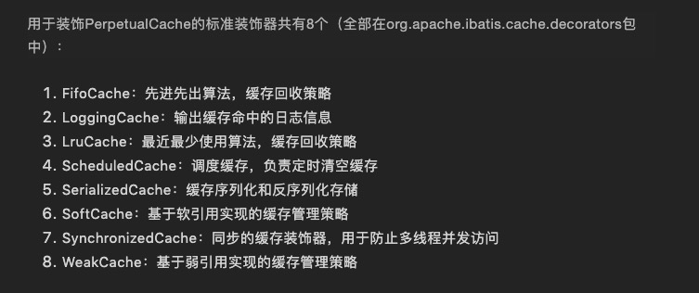
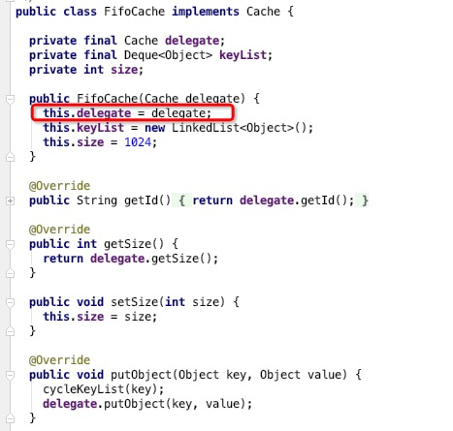

行为型
主要用于描述类或者对象怎样交互和怎样给分配职责。

迭代器模式
Java的Iterator就是迭代器模式的接口，只要实现了该接口，就相当于应用了迭代器模式。

- Mybatis 中的PropertyTokenizer
传入一个字符串到构造函数，然后提供了iterator方法对解析后的子串进行遍历
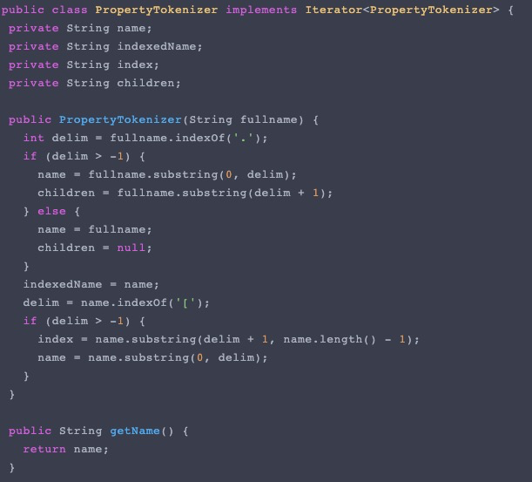

责任链模式
使多个对象都有机会处理请求，从而避免请求的发送者和接受者之间的耦合关系， 将这个对象连成一条链，并沿着这条链传递该请求，直到有一个对象处理他为止。

- servlet的Filter

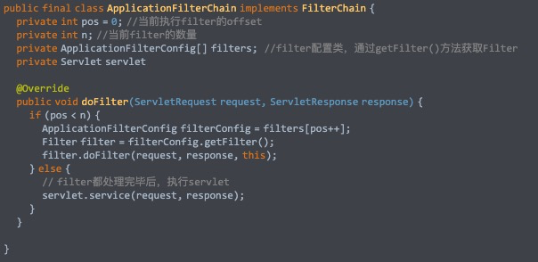
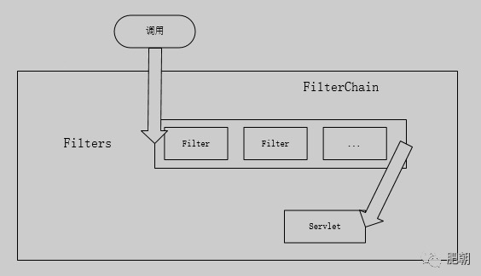

- Dubbo 的Filter
通过把Filter封装成 Invoker的匿名类，通过链表这样的数据结构来完成责任链。
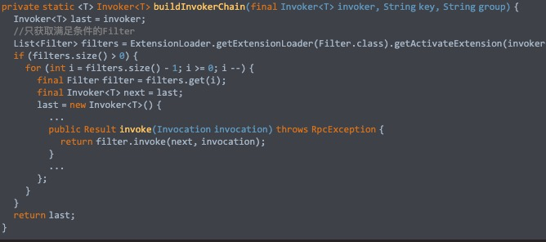
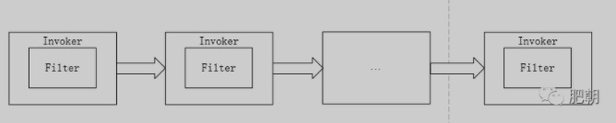

- Mybatis 的plugin
Mybatis的责任链则是通过动态代理的方式，使用Plugin代理实际的Executor类。（这里实际还使用了组合模式，因为Plugin可以嵌套代理）
